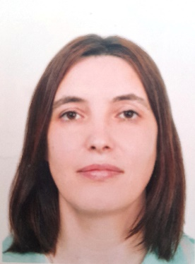

Шуринова Ирина Александровна,
преподаватель математики
Музыкального кадетского корпуса имени Александра Невского
Краснодарского государственного института культуры

Родилась 22.11.1976 года.
Окончила Витебский государственный университет имени П.М. Машерова в 1999 г., математический факультет, квалификация: учитель математики и физики.
В 2003-2004 г.г. прошла профессиональную переподготовку в Государственном учреждении образования «Академия последипломного образования» (г. Минск), присвоена квалификация «учитель информатики».
С 2025 года преподаватель математики, алгебры и геометрии в 5-9 классах Музыкального кадетского корпуса имени Александра Невского Краснодарского государственного института культуры.
Повышение квалификации:
- Курсы ПК «Технология и инструменты электронного обучения в образовательной деятельности», 29.05.2023г., удостоверение.
- Курсы ПК «Основы противодействия терроризму и экстремизму в образовательной организации», 09.06.2023г., удостоверение.
- Курсы ПК «Инклюзивное образование и психофизиологические особенности обучающихся инвалидов и лиц с ОВЗ», 25.12.2023г., удостоверение.
- Курсы ПК «Инновационные педагогические технологии и современные достижения науки (по направлению «Физика и математика» ФГОС СПО)», 11.09.2024г., удостоверение.
Стаж работы (общий/педагогический): 22/16.

